Курсова работа
по WWW технологии
на тема Кулинарен уеб сайт

Изготвили
Добринка Табакова, фн.80410
Станимир Николов, фн.80397
спец. Компютърни науки

Факултет по математика и информатика
Февруари 2013

- Описание на задачата

Целта на задачата е създаване на кулинарен уеб сайт. Уеб сайтът предоставя на потребителите възможността да търсят и преглеждат различни кулинарни рецепти, да се регистрират и добавят нови такива, както и да отбелязват рецепти като любими. Основните функционалности на уеб сайта са:

- Регистрация на нови потребители
- Търсене на рецепта по критерии
- Детайлен преглед на рецепта
- Добавяне на нови рецепти
- Добавяне на рецепта в любими
- Изтриване на рецепта

Първоначалната страница представя всички налични рецепти разделени в категории според типа си. Избиране на тип представя списък от рецептите от този тип. Страницата съдържа и панел за разширено търсене. Видът и типът на рецептата се избират от падащо меню. Ключовата дума се въвежда от потребителя. Намерените рецепти се представят в списък, ако има такива.
Потребилят има възможност да се регистрира или дa влезе в профила си ако има такъв. Профилът на потребител съдържа име, фамилия, парола, любими рецепти, качени рецепти. Потребителят може да редактира всичко освен потребителското си име. Потребителят може да излезе от профила си по всяко време.
Детайлното представяне на рецепта съдържа списък на необходимите продукти и тяхното количество, както и подробна информация за приготвянето на ястието и времето, което ще отнеме.
Администраторът може да изтрива и редактира рецепти по време на детайлното представяне. След изтриване той е пренасочен към първоначалната страница на уеб сайта. Същото важи и за потребители разглеждащи свои рецепти.

II. Описание на решението

Технологиите използвани за решаване на проблема са HTML5, CSS3, JavaScript, PHP5. Базата от данни е реализирана с MySQL. Интерфейсът на уеб сайта е реализиран на HTML и CSS. Основните функционалности и свързването на уеб сайта с базата от данни е направено с PHP.

III. Описание на базата данни

Базата от данни е реализирана с MySQL. Основните таблици са тази с информация за потребителите, тази с информация за рецептите, таблица за любими рецепти и таблица с типовете ястия.

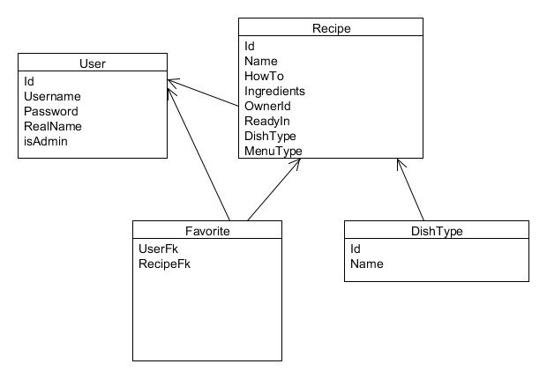

IV. Описание на интерфейса и основните скриптове

Home – основен екран на уеб сайта, вклюващ меню с линкове към останалите екрани;

Login – екран, позволяваща на потребителите да влязът в своя профил. Потребителя трябва да въведе потребителското си име и парола;
Register – екран, позволяваща на потребителя да си направи акаунт в уеб сайта, представлява форма, попълвана от юзъра;
Edit Profile – екран, съвпадащ с Register екрана, но с вече попълнена информация за потребителя, която той може да промени;
Recipe List – екран, включващ списък с имена на реципти към съответната категория; (има разновидности – My Recipes – рецептите на съответния потребител и Favorite Recipes – любимите рецепти на потребителя);
Add Recipe – екран, представляващ форма, в която потребителя трябва да въведе съответната информация за рецепта;
Detail Recipe – екран, показващ на потребителя детайлна информация за избраната от него рецепта;

V. Инсталиране, конфигурация и настройки

Няма специални конфигурации. Администраторският акаунт е admin с парола admin.

